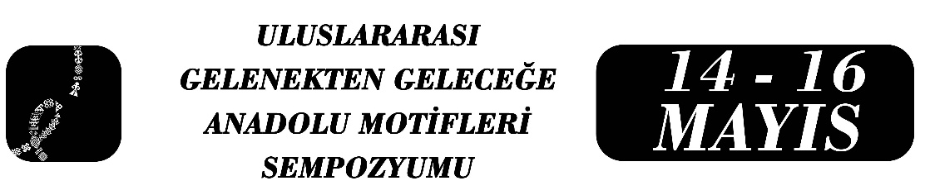
Yörük Motiflerinin Uzay Yolculuğu: Kültürel Bellek, Temsil ve Sürdürülebilirlik
İmran GÜNDÜZ ALPTÜRKER

Özet
Bu çalışma, Yörük kültürüne ait geleneksel nesnelerin ve motiflerin temsil ve sürdürülebilirlik bağlamında yeniden anlamlandırılmasını, Türkiye’nin Milli Uzay Programı kapsamında Alper Gezeravcı tarafından uzaya götürülen Yörük kültürüne ait nesneler üzerinden ele almaktadır. Mersin Üniversitesi Yörük Kültürü Uygulama ve Araştırma Merkezi tarafından yürütülen bu süreç, Yörük kimliğinin görünürlüğünü artırmayı, kültürel belleğin sürekliliğini sağlamayı ve geleneksel motiflerin evrensel ölçekte temsilini amaçlamaktadır.
Çalışmanın çıkış noktası, Türkiye’nin ilk astronotu Sayın Alper Gezeravcı’nın Yörük kimliğini vurgulayarak uzaya Yörük kültürüne ait nesneler götürme isteğini kamuoyu ile paylaşmasıdır. Bu doğrultuda, Yörük kültürünü en iyi şekilde temsil edebilecek motif ve nesnelerin belirlenmesi amacıyla kapsamlı bir değerlendirme süreci yürütülmüştür. Teknik sınırlamalar göz önünde bulundurularak tahta kaşık, bakraç, mekik, heybe, eğirtmeç ve çaltı ağacından yapılan nazarlıklar gibi çeşitli nesneler incelenmiş; sembolik değerleri, temsil gücü ve fiziksel uygunlukları açısından yapılan değerlendirmeler sonucunda “eğirtmeç” ile “kurt başı” ve “koçboynuzu” motifli çaltıdan yapılmış nazarlıklar seçilmiştir.
Kurt ve koçboynuzu motifleri, Türk kültüründe cesaret, güç, süreklilik ve koruyuculuk gibi anlam katmanları taşımaktadır. Yörük kimliğinin görünürlüğüne katkı sağlayan bu sürecin anlatıldığı bu çalışmada, nazardan korunma inancının ve kültürel hafızanın somut bir ifadesi olarak çaltı ağacından yapılan “koçboynuzu” ve “kurtbaşı” nazarlıklardaki motiflerin sembolik anlamları kültürel bellek bağlamında değerlendirilmiştir. Geleneksel olarak çaltı ağacından yapılan ve nazardan korunma amacıyla kullanılan bu nazarlıklar (amulet), Yörüklerin doğayla olan kadim bağını ve inanç sistemini yansıtan somut birer göstergedir. Bu motifler, dağ köylerinde Yörük kültürünü bizzat yaşayan ustalar tarafından, geleneğin içinden gelen bir üretim süreciyle ve el işçiliğiyle hazırlanmıştır. Bildiride, bu motiflerin sadece estetik birer figür değil, aynı zamanda kolektif bellek ve aidiyet duygusunun birer parçası olduğu vurgulanmaktadır.
Sonuç olarak bu çalışma, geleneksel motiflerin somut olmayan kültürel miras unsurlarının güçlü bir kültürel temsil aracı olarak işlev görebileceğini ortaya koymaktadır. Yörük motiflerinin uzay bağlamında temsil edilmesi, somut olmayan kültürel mirasın korunması, yaygınlaştırılması ve gelecek kuşaklara aktarılması açısından önemli bir örnek teşkil etmektedir.
Anahtar Kelimeler: Yörük kültürü, Alper Gezeravcı, somut olmayan kültürel miras, kültürel bellek, kültürel temsil, kültürel sürdürülebilirlik

The Journey of Yörük Motifs into Space: Cultural Memory, Representation, and Sustainability
This study examines the reinterpretation of traditional objects and motifs belonging to Yörük culture in the context of representation and sustainability, focusing on the Yörük cultural objects taken into space by Turkey’s first astronaut, Alper Gezeravcı, within the scope of Türkiye’s National Space Program. Conducted by the Yörük Culture Application and Research Center of Mersin University, this process aims to enhance the visibility of Yörük identity, ensure the continuity of cultural memory, and promote the universal representation of traditional motifs.
The starting point of the study is Alper Gezeravcı’s public statement expressing his desire to carry objects representing Yörük culture into space, emphasizing his Yörük identity. Accordingly, a comprehensive evaluation process was conducted to identify the motifs and objects that could best represent Yörük culture. Considering technical constraints, various items such as wooden spoons, copper pails (bakraç), shuttles, saddlebags (heybe), spindles (eğirtmeç), and amulets made from the çaltı tree were examined. Based on their symbolic value, representational power, and physical suitability, the spindle (eğirtmeç) and amulets made of çaltı wood featuring the “wolf head” and “ram’s horn” motifs were selected.
The wolf and ram’s horn motifs carry multilayered meanings in Turkish culture, including courage, strength, continuity, and protection. In this study, the symbolic meanings of the “ram’s horn” and “wolf head” motifs on amulets made from the çaltı tree—traditional objects believed to protect against the evil eye—are evaluated within the framework of cultural memory. Traditionally handcrafted by master artisans living in mountainous villages where Yörük culture is actively practiced, these amulets reflect the ancient relationship between the Yörüks and nature, as well as their belief systems. The study emphasizes that these motifs are not merely aesthetic elements but also integral components of collective memory and a sense of belonging.
In conclusion, this study demonstrates that traditional motifs can function as powerful instruments of cultural representation within the framework of intangible cultural heritage. The representation of Yörük motifs in the context of space serves as a unique and striking example in terms of preserving, disseminating, and transmitting intangible cultural heritage to future generations.
Keywords: Yörük culture, Alper Gezeravcı, intangible cultural heritage, cultural memory, cultural representation, cultural sustainability.

Anahtar Kelimeler: Anahtar Kelime 1, Anahtar Kelime 2, Anahtar Kelime 3, Anahtar Kelime 4, Anahtar Kelime 5

Doç. Dr. İmran GÜNDÜZ ALPTÜRKER,Mersin Üniversitesi, Türk Dili ve Edebiyatı Bölümü/Yörük Kültürü Uygulama ve Araştırma Merkezi, ichimran@gmail.com/imranga@mersin.edu.tr.

